（別 紙－2） | 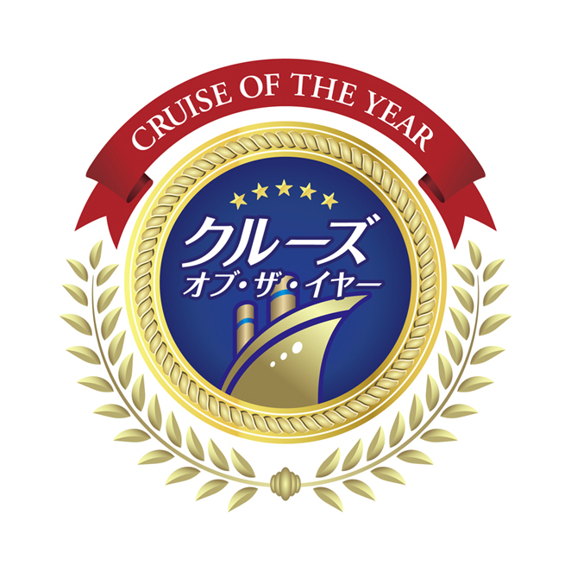 | 第15回「クルーズ・オブ・ザ・イヤー」  推 薦 用 紙
Ｎｏ.１
クルーズ商品名
(自治体名等)
推 薦 理 由 | (必ず記入すること)
実 施 会 社 名
(自治体名等)
連絡先等
（わかる場合）

Ｎｏ.２
クルーズ商品名
(自治体名等)
推 薦 理 由 | (必ず記入すること)
実 施 会 社 名
(自治体名等)
連絡先等
（わかる場合）

推 薦 者 記 入 欄
会 社 名
部 署 名 |  |  |  | 担当者
住 所 | 〒 －
T E L |  |  | F A X
E－Mail | @

（送付先） 一般社団法人日本外航客船協会内、「クルーズ・オブ・ザ・イヤー 2025 実行委員会事務局」

〒102-0093 東京都千代田区平河町2-6-4海運ビル6階

TEL：03-5275-3710 FAX：03-5275-3317

